农民工工资专户常见问题解答
建设银行全辖对公网点均可办理农民工工资专户及代发业务，请各施工单位联系人务必提前跟本公司财务人员充分沟通，根据以下开户材料清单做好开户准备。
苏州建行各区域联系电话：
区域 | 联系人 | 联系电话 | 主办网点 | 网点地址及柜面联系电话
姑苏区 | 李经理 | 68336322 | 分行营业室 | 苏州工业园区苏州大道路18号；联系电话： 68599705
相城区 | 汤经理 | 67520935 | 相城建行营业部 | 苏州市相城区华元路780号；联系电话：65864208
新区 | 谈经理 | 66625546 | 新区建行营业部 | 高新区狮山路95号；联系电话：68250251
园区 | 吴经理 | 62781021 | 园区建行营业部 | 苏州工业园区旺墩路168号；联系电话：62781161
吴江 | 刘经理 | 63413500 | 吴江分行营业部 | 吴江区东太湖大道7070号亨通金融大厦；联系电话： 63421236
吴中 | 吴经理 | 65025546 | 吴中建行营业部 | 吴中区东吴北路51号；联系电话： 65130471
张家港 | 夏经理 | 58291379 | 建行张家港海关路支行 | 张家港市海关路；58684460
 | 刘经理 | 58320100 | 建行港城支行 | 华尔润路1号；联系电话：58322122
常熟 | 郭经理 | 52893334 | 常熟建行营业部 | 常熟市海虞北路34号；联系电话：52891494
昆山 | 程经理 | 57553440 | 昆山建行营业部 | 昆山市前进西路228号；联系电话：57530082
太仓 | 沈经理 | 53527114 | 太仓建行营业部 | 太仓市城厢镇县府街44号；联系电话：53523762、53520849

业务办理时间：周一至周五，上午8:30-11:30，下午13:00-16:30
开户所需签约材料：
办理时限：材料齐全后，当天可完成开户
注：根据人民银行和苏州市住建局要求：
- 农民工工资专户不可办理离柜业务，不可开立高级版网银
- 农民工工资专户不得开通通存通兑
- 开户完成，3个工作日后正常使用

1、总包单位开户所需材料
苏州市实名制平台上打印的开户通知书（加盖公司公章）、公司营业执照正本原件及复印件、单位法人代表身份证原件及复印件、基本户开户许可证正本及复印件、授权经办人身份证原件及复印件、经办人为本单位员工的证明（工作证/工资单/社保缴费证明/劳动合同），并携带公章、法人章、财务章、及需要预留的其他签章人签章。建筑工程农民工工资专户资金监管协议（三方监管协议）。

另需提供：总包建筑施工合同、公司章程（显示单位股权结构）、持股比例超25%的股东证件。
★非本地注册企业还需提供辅助证明材料：经营地照片及视频（有门头、能证明在苏州本地实际经营）转换成MP4格式拷贝优盘。

2、分公司开户所需材料
若总包单位为分公司，除上述第一点所有材料外，还需提供总公司材料（营业执照正本复印件、总公司单位法人代表身份证复印件、基本户开户许可证复印件，复印件上加盖总公司公章）。

3、劳务分包公司开户所需材料：
苏州市实名制平台上打印的开户通知书（加盖公司公章）、。建筑工程农民工工资专户资金监管协议、公司营业执照正本原件及复印件、单位法人代表身份证原件及复印件、基本户开户许可证正本及复印件、授权经办人身份证原件及复印件、经办人为本单位员工的证明（工作证/工资单/社保缴费证明/劳动合同），并携带公章、法人章、财务章、需要预留的其他签章人签章。
另需提供：总、分包建筑施工合同、公司章程（显示单位股权结构）、持股比例超25%的股东证件。
★非本地注册企业还需提供辅助证明材料：经营地照片及视频（有门头、能证明在苏州本地实际经营）转换成MP4格式拷贝优盘。

4、开户通知书如何打印？
开户企业首先要申请苏州市农民工实名制管理平台用户，建立基本信息。（平台路径：苏州市住房和城乡建设局主页-其他项目-城乡建设-农民工实名制平台）
网址：
http://jzsc.szjsj.gov.cn:5445/AppGiantHopeSzSq/GiantHopePage/Login.aspx
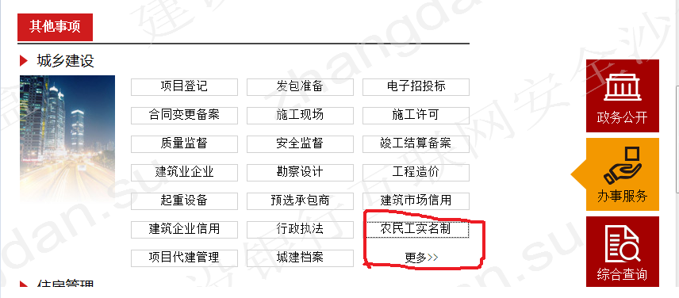
平台用户开通及开户通知书打印请咨询南京群耀软件公司：
025-83756107

5、开户后多久可以进账及出账：
根据现行人行账户管理规定，在单位开户资料齐全的情况下，账户开立当天即可实现收付正常。

6、同一家施工单位有多个项目，开通一户通子账户需要哪些材料
若该施工单位为总包单位，需提供营业执照正本原件及复印件、单位法人代表身份证复印件、授权经办人身份证原件及复印件、规建局同意开户文件、总包建筑施工合同、并携带公章、法人章及已预留印鉴的其他签章人签章。

7、销户时需要哪些材料：
★苏州市实名制平台上打印的销户通知书（加盖公司公章）、
若该账户为一户通子账户，需提供营业执照正本原件及复印件、单位法人代表身份证复印件、授权经办人身份证原件及复印件、并携带公章、法人章、财务章及其他预留印鉴章。
若该账户为专户（主账户），需提供营业执照正本原件及复印件、单位法人代表身份证原件及复印件、基本户开户许可证正本及复印件、授权经办人身份证原件及复印件、并携带公章、法人章、财务章及其他预留印鉴章、印鉴卡单位留存联。
若为分公司，另需带总公司材料（营业执照正本复印件、总公司单位法人代表身份证复印件、基本户开户许可证复印件，复印件上加盖总公司公章）。
账户销户费用： 100元。

8、签约代发协议所需材料
企业营业执照(复印件加盖公章)、法人证件(复印件加盖公章)、经办人证件(复印件加盖公章)、公章、法人章。

9、批量办卡所需提供材料
申请批量办卡时提供：储蓄卡集体申请表（电子档+纸质盖公章）、（单位负责人、授权经办人、发放对象）的身份证件复印件、单位授权委托书、个人税收居民身份声明文件；
单位领卡时提供：单位授权委托书即领卡人身份证件及复印件。

10、银行卡如何激活
本人带好卡及身份证至任意建行网点激活。

11、代发协议签约后多久可实现代发工资
一周之内。
12、代发工资时目前需提供哪些材料
代发电子文档、汇总清单、工资支付表。

